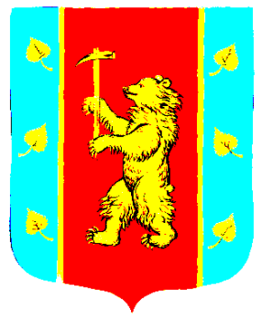

Администрация муниципального образования
Кузнечнинское городское поселение
Муниципального образования Приозерский муниципальный район
Ленинградской области

ПОСТАНОВЛЕНИЕ

от «17» марта 2016 г. № 35

«Об оплате труда работников
муниципальных казенных учреждений
муниципального образования Кузнечнинское
городское поселение муниципального
образования Приозерский муниципальный район
Ленинградской области»

На основании Постановления Правительства Ленинградской области от 30 декабря 2015 г.№535 « О внесении изменения в Постановление Правительства Ленинградской области от 15 июня 2011 года №173 «Об утверждении положения о системах оплаты труда в государственных бюджетных учреждениях Ленинградской области и государственных казенных учреждениях Ленинградской области по видам экономической деятельности» администрация муниципального образования Кузнечнинское городское поселение муниципального образования Приозерский муниципальный район Ленинградской области ПОСТАНОВЛЯЕТ:
- Установить с 1 апреля 2016 года оплату труда работников муниципальных казенных учреждений муниципального образования Кузнечнинское городское поселение муниципального образования Приозерский муниципальный район Ленинградской области с учетом всех выплат не менее 9 100 рублей.
- Установить с 1 сентября 2016 года оплату труда работников муниципальных казенных учреждений муниципального образования Кузнечнинское городское поселение муниципального образования Приозерский муниципальный район Ленинградской области с учетом всех выплат не менее 10 250 рублей.
- Опубликовать на официальном сайте администрации муниципального образования Кузнечнинское городское поселение муниципального образования Приозерский муниципальный район Ленинградской области и в ООО «Информационном агенстве «Областные вести».
- Контроль за исполнением настоящего постановления оставляю за собой.

Глава администрации Г.А. Галич

исп. Курносова Ю.Ю.
разослано: дело-2, вед. Бух.-1,МКУКСЦ- 1

